运动会综合管理系统
需求分析
目 录
1 概述 3
1.1 编写目的 3
1.2 项目背景 3
1.3 可行性分析 4
2 任务概述 4
2.1 目标 4
2.2 用户特点 4
3 需求规定 5
3.1功能描述 5
3.1.1系统功能层次模块图 5
3.2 各模块功能描述… 5
3.3 性能要求… 12
3.3.1 精度 12
3.3.2 时间特性要求 12
3.3.3 灵活性 13
3.4 输入输出要求… 13
3.5 数据库管理能力要求… 13
4 运行环境 14
4.1 软件环境 14
4.2 硬件环境 14

1概述

1.1编写目的
随着软件行业的高速发展，利用先进软件技术，通过互联网、JAVA语言、数据库等方面的知识可以实现运动会综合管理系统。现今大学生的人数越来越多，各所高校内的运动会规模也越来越大，相比以往的纸笔记录和管理的方式，现在更需要方便记录，而且信息不会丢失的管理方式，在这种背景下，我制作该运动会综合管理系统，对运动员和管理人员都是有极大的帮助。

1.2项目背景
目前该系统的开发，是各大院校都需要的，该系统共有两个模块，分别是管理员模块和用户模块，管理员有增加、删除、查看、修改的等基本功能，而用户只有查看和增加功能。该系统能使运动员方便而准确地查询自己的成绩以及 信息，提高了信息的开放性和准确性，满足各大院校的信息化管理。

1.3可行性分析
技术上可行:该系统所需的硬件设备要求不高，现在市面上的硬件设备都是可以使用的。而软件上，采用的window系统、mysql数据库系统和idea2018版的，以上技术都比较成熟。因此在技术上是可行的。
经济上可行:因为该系统制作所需硬件设备要求不高，所以设备上来说不需要太昂贵的设备，而且该项目实在学校的支持下来开发的，所以开发经费不需要担心。

2任务概述

2.1目标
1．实现运动会信息化管理。
2．方便运动员报名和因为特殊原因退赛。
3. 减轻运动会工作人员的工作负担。
4. 最主要的还是为了使学校管理整个运动会更加的便捷，减轻运动会管理里的复杂度

2.2用户特点
1、管理员用户:管理员通过权限进入之后，可以对报名信息进行查看、修改、删除，可以录入比赛成绩，可以对评论进行查看和删除。
2、用户（学生）:通过权限进入之后，可以进行报名、由于特殊原因申请退赛、查看比赛成绩和添加评论等功能。

3需求规定

3.1功能描述

3.1.1系统功能层次模块图
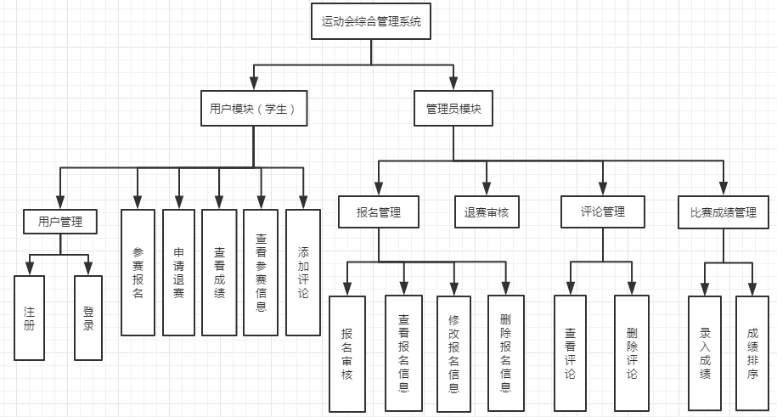

3.2各模块功能描述
3.2.1用户模块
3.2.1.1 用户管理
用户主要功能是能实现用户的登录和注册操作，后续的操作都建立在登录和注册的基础之上。
3.2.1.2 其他功能
用户在登录之后，如要参加比赛可以进行比赛报名。报名成功后可以查看比赛信息，当然未报名的用户也可查看比赛信息。已报名的用户假如有特殊原因要退赛，则可以申请退赛。比赛结束后用户可以查看相应的比赛成绩。用户还可以在比赛成绩的下方进行评论。

3.2.2管理员管理
3.2.2.1报名管理
普通用户报名后，管理员需要对其个人信息进行审核，检验身份是否合格。假如报名者有不足的地方管理可以进行修改，如果审核不合格，管理员可以删除该条报名信息。
3.2.2.2比赛成绩管理
要对成绩进行管理，首先要将比赛成绩根据相应的比赛项目录入到后台数据库中，录入成绩之后，可以对比赛成绩进行从高到低的排序。
3.2.3评论管理及其他功能
用户在看完成绩之后进行评论，管理员可以在后台查看评论所有，不仅如此，管理员还可以对不合格的评论进行删除，比如含有人身攻击，引战等之类的评论。

3.3性能要求

3.3.1精度
要求达到数据库表中做定义的精度，比如比赛成绩要精确到小数点后两位。

3.3.2时间特性要求
1、要求系统的相应时间及更新处理时间在1秒之内。
2、页面响应应该在2秒之内。
3、查询统计响应时间要在3秒之内。

3.3.3灵活性
1、要求系统具有较好的可移植性，在window 7、window8和window10等等操作系统中都能运行。

3.4输入输出要求

3.5数据库管理能力要求

4运行环境

4.1软件环境
 | 名称 | 版本 | 语种
操作系统
操作系统的附加功能
数据库平台

4.1硬件环境
服务器 | 最低配置 | 推荐配置
应用和数据库服务器

